
OPED GmbH
Judith Krempl
Medizinpark 1
83626 Valley
Tel.: 08024 / 60818452
j.krempl@oped.de

Medienstelle OPED: Hellwig PR
Gabriele Hellwig
Johannkamp 4d
22459 Hamburg
Tel.: 040 / 38 66 24 80
info@hellwig-pr.de
Pressemitteilung
30. Juli 2013

Reha bei Knie-Verletzungen: Neue Informationen im Internet und als App

Bei einem Kreuzbandriss ist die Nachbehandlung enorm wichtig, damit das Knie die volle Beweglichkeit wieder erzielt. Mit www.knie-reha.info bietet das Medizintechnik-Unternehmen OPED einen kostenlosen Service für Ärzte, Physiotherapeuten und Patienten. In dem Ratgeber sind zahlreiche Hintergrundinformationen zu der Behandlung sowie gute Übungen zu finden. Das völlig überarbeitete Angebot gibt es auch als App für das Handy.

Empfehlenswert ist eine Nachbehandlung in 4 Phasen. Denn der Zustand des Knies ändert sich im Laufe der Zeit - unmittelbar nach der Operation ist er anders als zum Beispiel nach vier, zwölf oder gar 16 Wochen.

Phase 1 – noch ist Schonzeit
Schmerzlinderung und Verringerung der Schwellung stehen kurz nach einer Operation im Mittelpunkt. Das betroffene Bein sollte in den ersten Tagen ruhiggehalten und häufig hochgelagert werden. Das Knie und auch angrenzende Gelenke und Muskeln können auf sanfte Weise mobilisiert werden. Am besten gelingt dies mit dem Bewegungstrainer CAMOped. Durch die gegenläufig aufgehängten Fußschalen kann der Patient mit dem gesunden Bein das verletzte Bein bewegen – ohne Druck auf das operierte Knie auszuüben. Das tägliche Training schult das Bewegungsgefühl und die Sensomotorik.

Phase 2 – aller Anfang ist schwer
Die kritische Phase ist überwunden. Nun geht es darum, dass der Patient die volle Beweglichkeit wieder erlangt. Die meisten Patienten können bereits nach kurzer Zeit ihr Bein wieder voll belasten und kommen schnell ohne Gehstützen aus. Ziel dieser Phase ist aber nicht nur „das Weglassen“, sondern ein uneingeschränkt freier, „nicht humpelnder“ Gang. Hierfür empfehlen sich zum Beispiel Koordinationsübungen mit dem Kippbrett und Kraftübungen mit dem Ball. So ist bald schon eine Vollbelastung möglich.

Phase 3 – die Normalität kehrt zurück

Die Verletzung ist gut verheilt, die Beweglichkeit des Knies vorhanden. Jetzt braucht der Patient nur noch fit für den Alltag zu werden. Damit ist der gesamte Körper gemeint - auch die angrenzenden Gelenke, da sie nach der Operation meist zu wenig bewegt werden. Die Übungen in Phase 3 beziehen sich daher nicht nur auf das operierte Bein, sondern auf den gesamten Körper. Die koordinativen Fähigkeiten können ebenfalls durch gezielte Übungen verbessert werden.

Phase 4 – endlich wieder Sport treiben
In der vierten Phase wird die Belastbarkeit des Knies aufgebaut. Der Patient trainiert vor allem Kraft und Ausdauer. Die Intensität und Dauer der Übungen sollten langsam, aber kontinuierlich gesteigert werden – ohne sich dabei zu überlasten. Der Patient kann in dieser Phase endlich wieder mit dem Sport beginnen. Besonders für den Wiedereinstieg geeignet sind Sportarten wie Radfahren, Schwimmen sowie Walken und Wandern. Vorsichtig sollte man bei Ballsportarten sein. Ein schneller Richtungswechsel kann problematische Bewegungen verursachen.

Mehr unter www.knie-reha.info und www.camoped.com

Pressebilder OPED

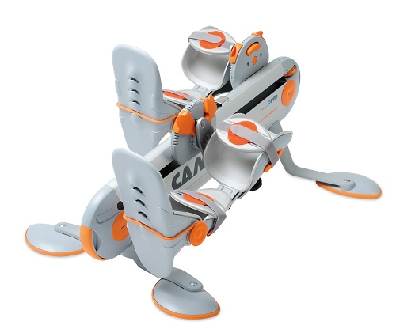
Bild 1: Knierehabilitation mit CAMO®ped

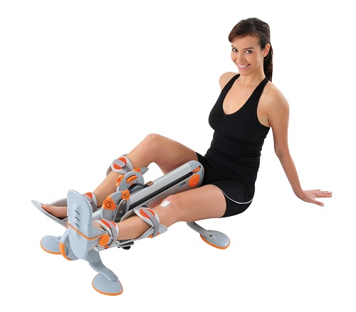
Bild 2:Training mit CAMO®ped sichert das OP-Ergebnis

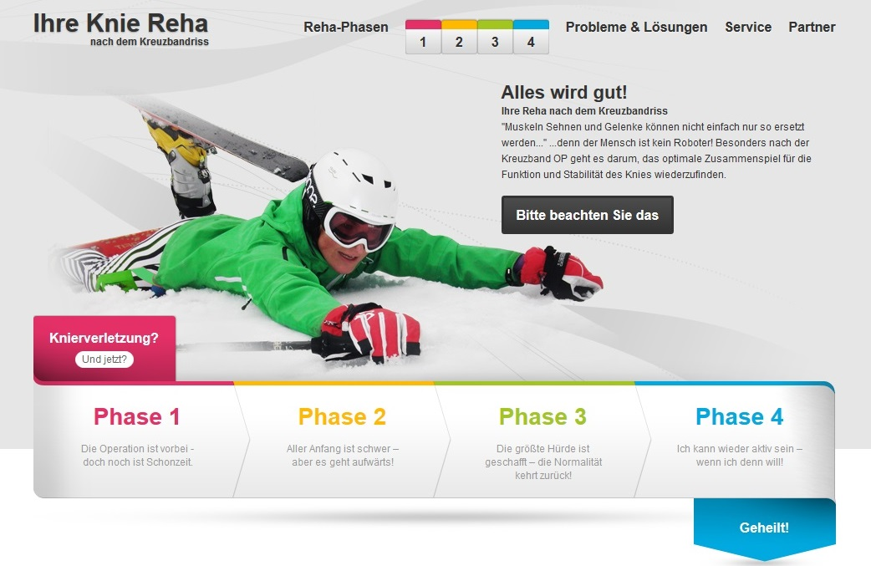
Bild 3: Auftaktseite der Knie Reha Internetseite

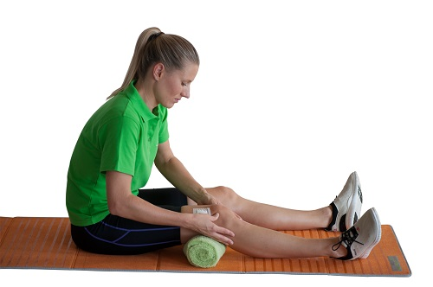
Bild 4: Phase 1: Die Operation ist vorbei - doch noch ist Schonzeit!
Diese Phase wird von vielen Ärzten als besonders kritisch angesehen, - Patienten neigen häufig dazu, ihr Knie zu überlasten

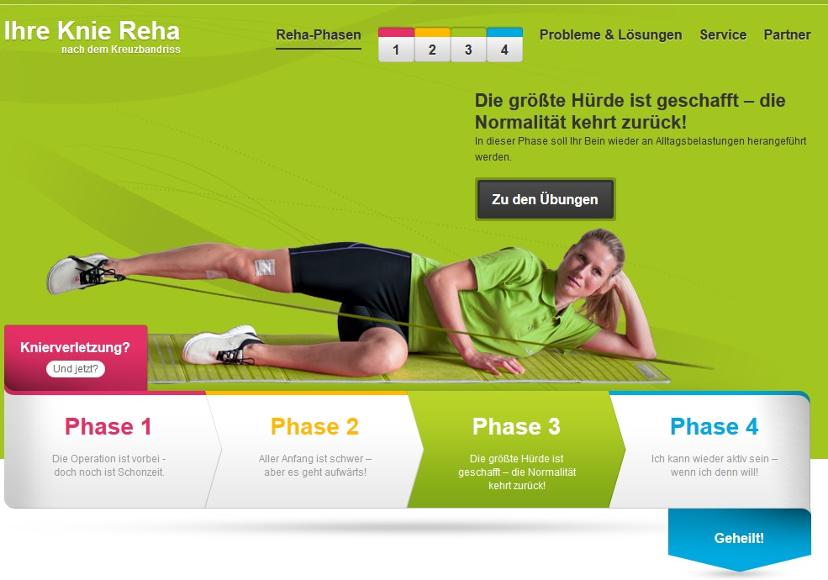
Bild 5: Phase 3: Die größte Hürde ist geschafft – die Normalität kehrt zurück!

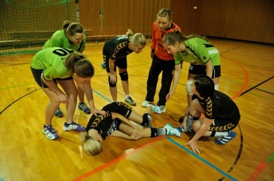
Bild 6: Knieverletzung beim Handballspiel

